学号：XXXXXXXX



本科毕业论文（设计）

XXXXXXXXXXXXXXXXXXXXXX
XXXXXXXXXX

学院名称： XXXXXXXX
专业名称： XXXXXXXX
学生姓名： XXXXXXXX
指导教师： XXXXXXXX

2026 年 4 月 20 日

BACHELOR'S DEGREE THESIS OF SHANGHAI LIDA UNIVERSITY

Design and Implementation of a Big-Data-Based Monitoring and Site Decision Support System for Yangpu Street-Vending Economy

Candidate: Pan Zhe
Supervisor: Ma Liping

Mar. 20th, 2026

郑重声明

本人郑重声明：所呈交的论文是本人在导师的指导下独立进行研究所取得的研究成果。除了文中特别加以标注引用的内容外，本论文不包含任何其他个人或集体已经发表或撰写的成果作品。对本文的研究做出重要贡献的个人和集体，均已在文中以明确方式标明。本人完全意识到本声明的法律后果由本人承担。
毕业论文（设计）成果归上海立达学院所有。

作者专业 | ： | 数据科学与大数据技术
作者学号 | ： | 202109423
作者签名 | ：
年 月 日（手填时间）

基于大数据的杨浦区地摊经济监测与点位决策支持系统设计与实现

摘 要

杨浦区高校、商圈、地铁站和社区高度交织，地摊经济在激活消费的同时，也容易带来投诉聚集、道路占压和治理边界模糊等问题。针对街区治理管理者“信息分散、研判滞后、点位选择缺少依据”的痛点，本文设计并实现了一套面向杨浦区地摊经济的监测与点位决策支持系统。系统以 Python 为主要开发语言，按照“数据采集、数据清洗、特征构建、评分推荐、可视化展示”的流程，整合杨浦区公开生态环境信访案例、OpenStreetMap 候选点位、天气、节假日和开放平台证据数据，形成可核验的数据链路。系统利用 pandas 完成字段规范化、坐标校验和异常处理，基于 250m 与 500m 空间邻域计算投诉压力、道路友好度、活动活跃度和时段机会等指标，并采用六维加权规则评分生成候选点推荐结果。运行结果表明，系统共处理 80 条投诉记录、75 个候选点位，投诉坐标覆盖率达到 95%，形成 47 个热点网格，并输出百联 ZX 造趣场、上海合生汇、五角场等推荐点位。该系统能够帮助管理者快速观察风险热点、筛选候选点位并理解推荐依据，为街区柔性治理和后续接入真实 12345 工单提供了可复现的原型基础。

关键词：地摊经济；杨浦区；多源数据；推荐排序；可视化监测

BACHELOR'S DEGREE THESIS OF SHANGHAI LIDA UNIVERSITY

ABSTRACT

The street-vending economy can stimulate consumption and neighborhood vitality, but in Yangpu District, where universities, commercial areas, metro stations, and residential communities overlap, it may also cause clustered complaints, road occupation, and unclear governance boundaries. To address the problems of fragmented information, delayed assessment, and weak evidence for site selection, this thesis designs and implements a monitoring and site decision support system for street-vending governance in Yangpu District. The system follows a workflow of data collection, cleaning, feature construction, ranking, and visualization. It integrates public environmental complaint cases, OpenStreetMap candidate sites, weather records, holiday data, and open-data evidence. With pandas, Streamlit, Folium, and related Python tools, the system standardizes fields, verifies coordinates, extracts 250-meter and 500-meter neighborhood features, and generates explainable recommendations through a six-factor weighted scoring method. The prototype processes 80 complaint records and 75 candidate sites, achieves a 95% geocoding coverage rate, identifies 47 hotspot grids, and recommends representative locations such as Bailian ZX, Shanghai Hopson One, and Wujiaochang. The system helps governance staff observe risk hotspots, screen candidate sites, and understand the reasons behind each recommendation, providing a reproducible prototype for flexible street-level governance and future access to real 12345 work-order data.

Key words: street-vending economy; Yangpu District; multi-source data; recommendation ranking; visual monitoring
目 录
1 绪论 8
1.1 研究背景 8
1.2 国内外研究现状 8
1.3 研究内容与技术路线 9
1.4 论文结构 10
2 相关技术与理论基础 12
2.1 Python 数据处理技术栈 12
2.2 地图展示与交互技术 12
2.3 空间数据与外部服务支撑 13
2.4 评分方法的理论基础 13
2.5 本章小结 14
3 数据采集与处理 15
3.1 数据采集需求分析 15
3.2 数据来源与采集过程 15
3.3 数据清洗与标准化处理 16
3.4 数据质量与需求满足情况 17
3.5 本章小结 17
4 杨浦区地摊经济监测与点位决策网站设计 18
4.1 总体架构设计 18
4.2 数据流与模块划分 19
4.3 关键数据结构设计 19
4.4 页面与交互设计 20
4.5 本章小结 21
5 推荐机制与关键功能实现 22
5.1 特征构建实现 22
5.2 规则评分与解释机制 23
5.3 监督学习扩展接口 24
5.4 页面实现与可视化输出 25
5.5 本章小结 26
6 系统测试 27
6.1 测试目标与测试方法 27
6.2 数据处理测试 27
6.3 功能测试与运行验证 29
6.4 推荐输出与可靠性测试 30
6.5 本章小结 32
7 结论与展望 33
7.1 研究结论 33
7.2 后续展望 33
参考文献 34
致谢 36

1 绪论

1.1 研究背景
后疫情时代，夜间经济、社区经济与灵活就业形态持续恢复，“地摊经济”重新成为城市公共治理与社会民生领域的重要议题。对于超大城市而言，流动摊点并非单纯的商业行为，而是与就业吸纳、校园消费、社区便民、空间秩序和环境治理高度交织的复合性问题。杨浦区兼具高校密集、轨道交通节点集中、商圈层级丰富和老旧社区并存等特征，具有明显的“高校—商圈—社区”叠加空间结构，这使得摊点活动既具有较强的消费活力，也更容易产生投诉聚集、道路占压和管理冲突等风险。传统治理方式主要依赖人工巡查、经验判断和事后处置，容易出现响应滞后、证据分散和资源配置粗放等问题。因此，如何以公开可核验的数据证据为基础，构建一个能够对热点位置、风险程度和候选摆摊点位进行综合研判的轻量系统，成为本文的研究切入点。
从技术条件看，近年来开放数据平台、地图平台和 Python 数据分析生态的快速发展，为街区尺度的治理辅助系统提供了新的实现可能。一方面，上海市公共数据开放平台已经发布了与 12345 工单办理、生态环境点位等相关的数据资源页面，虽然部分资源在当前权限下仅能查看元数据与字段说明，但这仍然为研究对象的真实性和场景合理性提供了证据链；另一方面，OpenStreetMap、Open-Meteo、高德 Web 服务等平台能够补充候选点位、天气历史和空间解析能力，从而支撑“投诉数据 + 空间点位 + 时序条件”的综合分析框架。基于上述现实背景与技术基础，本文围绕杨浦区地摊治理场景，尝试构建一个可演示、可解释、可复现的监测与推荐系统原型。

1.2 国内外研究现状
城市计算研究关注城市运行过程中的感知、分析、预测和优化问题。Zheng 等提出的 Urban Computing 理论指出，城市数据的价值并不只体现在规模上，更体现在多源数据之间的关联建模能力，即需要将人、地、事件和时间维度联合起来进行计算分析^{[1]}。这一观点为本文将投诉记录、候选点位、天气与节假日统一到同一分析链条中提供了方法论基础。与此同时，Haklay 与 Weber 对 OpenStreetMap 的研究表明，公众协作式地理信息能够成为城市空间研究的重要补充数据源^{[2]}。对于本文而言，OSM 并不直接替代政府数据，而是作为可核验且可持续补充的候选点位来源，用于描述商圈、地铁站、高校和市场等潜在摆摊节点。
在文本分析与推荐建模方向，投诉文本、政务热线工单和舆情信息的研究通常围绕主题挖掘、情绪分析、聚类归因和风险判别展开。LDA 等主题模型可用于抽取投诉文本的隐含主题结构^{[11]}，逻辑回归等二分类模型则被广泛用于风险分类、偏好预测和候选项排序^{[10]}。然而，在街区级“地摊经济”治理场景中，现有研究存在两个明显不足：其一，多数研究聚焦宏观政策评价、夜间经济总体效应或单纯文本挖掘，较少将投诉热点、候选点位和管理可视化联动起来；其二，在实际落地过程中，完整的人工标注数据往往缺乏，导致复杂模型难以稳定训练，研究成果容易停留在“方法有效”而非“系统可用”的层面。
在可视化系统方面，Python 生态中的 Streamlit、Folium 与 pandas 等工具为轻量原型系统的快速构建提供了成熟支撑^{[4][6][7]}。其中，Streamlit 适合构建数据分析型网页应用，Folium 适合将地理信息与交互式地图叠加呈现，pandas 则能够完成结构化数据的清洗、聚合与统计。相比传统前后端分离系统，这类技术栈更适合作为毕业设计阶段的决策支持原型，原因在于其开发成本低、迭代速度快且易于与数据分析脚本复用。
综上所述，现有研究已经为城市计算、开放地图利用、文本分析和可视化系统构建提供了充分的技术基础，但针对杨浦区“地摊经济”这一街区尺度治理对象，仍缺少一个同时满足“真实证据链、轻量实现、可解释推荐和论文可复现交付”的综合原型。本文的研究重点正是填补这一空缺。

1.3 研究内容与技术路线
本文的核心研究目标，是围绕杨浦区“地摊经济”街区治理场景完成一套以公开证据为基础的监测与点位决策支持系统。系统的主要服务对象定位为街区治理管理者和一线巡查人员，而不是面向所有社会公众的通用平台。具体研究内容包括四个层面。第一，构建数据证据链。围绕上海市公共数据开放平台、杨浦区政府公开页面、OpenStreetMap、Open-Meteo 和高德 Web 服务接口，形成投诉替代集、候选点位集、天气数据集和日历数据集。第二，建立标准化处理流程。通过字段映射、去重、时间规范化、空间坐标修复和空间邻域统计，形成候选点位的风险特征与活跃度特征。第三，设计解释性排序方法。以投诉压力、流量代理、活动活跃度、道路友好度和时段机会等因素为基础，构建规则评分机制，并保留逻辑回归训练接口。第四，完成可视化交付。使用 Streamlit 与 Folium 实现热点观察、Top3 推荐、分数组成解释和 CSV 导出能力，使管理者能够快速判断哪些区域需要优先巡查、哪些候选点位适合进入下一步人工核查。
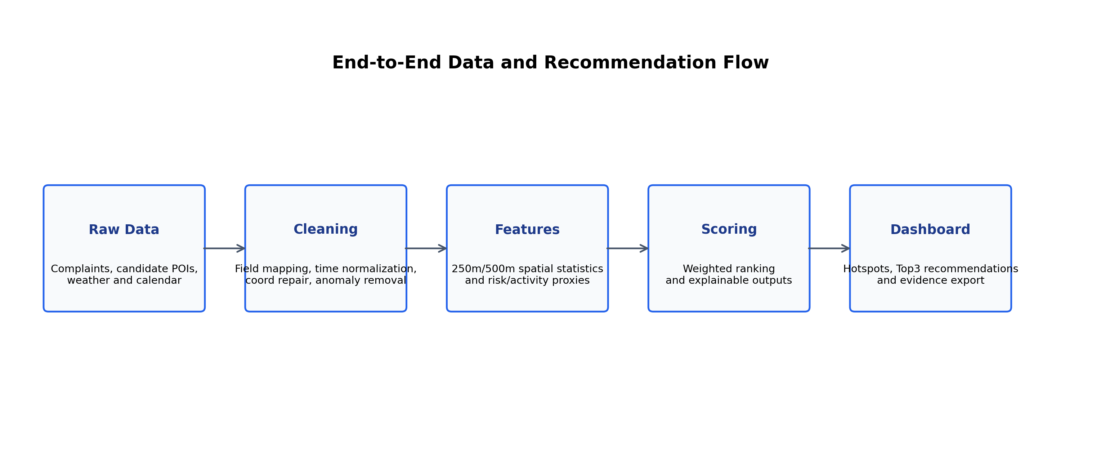
图1-1 数据处理与推荐生成流程图
技术路线如图1-1所示。系统首先从原始数据层获取投诉替代集、候选点位、天气和节假日数据；然后进入清洗与标准化阶段，对字段进行统一映射，补全可用坐标，剔除异常记录，并保证不同来源数据在时间和空间上可对齐；随后进入特征构建与评分阶段，分别生成投诉风险指标与活跃度代理指标，并以加权方式形成最终得分；最后通过网页端完成热点、推荐和证据的综合展示。需要说明的是，本文强调“可用原型”而非“追求算法复杂度”，因此在当前公开样本缺少稳定人工标签的条件下，采用规则评分主导的实现路径具有更高的可复现性和可答辩性。

1.4 论文结构
全文共分为七个部分。第一章为绪论，说明研究背景、研究现状、研究内容和论文结构。第二章介绍系统涉及的相关技术与理论基础。第三章围绕杨浦区场景说明数据采集需求、数据来源、清洗处理和质量评估。第四章给出网站总体架构、目标用户、模块划分、数据流和页面交互设计。第五章说明推荐机制与关键功能实现，包括特征工程、评分方法、监督学习扩展接口和可视化输出。第六章按照系统测试流程说明测试目标、测试内容、测试方法、测试结果和局限性。第七章总结全文并提出后续改进方向。

2 相关技术与理论基础

2.1 Python 数据处理技术栈
本系统采用 Python 作为主要开发语言。Python 官方文档指出，该语言具备清晰的语法结构、丰富的标准库以及完善的第三方模块生态，适合从数据处理到 Web 原型构建的全流程开发^{[3]}。在具体实现中，本文主要使用 pandas 完成数据读取、结构化清洗、字段变换和统计聚合。pandas 文档将其定义为一个面向 Python 的高性能数据结构与数据分析工具库，能够以 DataFrame 为核心对象处理表格型数据^{[4]}。这与本文“投诉数据—候选点位—特征表—预测结果表”的数据链路高度契合。
在机器学习与模型验证方面，系统使用 scikit-learn。Pedregosa 等指出，scikit-learn 的价值在于统一了常用机器学习算法的接口，使研究者能够便捷完成预处理、模型训练、交叉验证和评估^{[5]}。在本项目中，逻辑回归训练、缺失值填补、标准化处理和交叉验证能力均依赖于该工具链完成。虽然最终正式演示结果由于人工标签不足而未启用训练模型，但其训练接口和烟雾测试结果仍验证了系统具备向监督学习扩展的能力。

2.2 地图展示与交互技术
系统的可视化展示部分主要由 Streamlit 和 Folium 构成。Streamlit 官方文档说明，该框架适用于快速构建面向数据科学和机器学习场景的交互式 Web 应用，可以通过少量 Python 代码完成组件布局、指标卡片、表格和图形展示^{[6]}。Folium 则建立在 Python 数据处理能力和 Leaflet 地图库的映射能力之上，适合将点位、热力图、GeoJSON 图层和交互地图整合为统一页面^{[7]}。本文正是利用这一特性，将投诉热区、推荐点位和说明文本展示在同一网页中，使系统输出具备较好的可理解性和演示性。

2.3 空间数据与外部服务支撑
由于“地摊经济”问题具有显著空间属性，系统需要处理候选点位、投诉坐标和地图展示三类空间信息。OpenStreetMap 提供了较为丰富且可自由使用的地理要素数据，既有相关研究说明其作为公众协作地图在城市研究中的有效性^{[2]}，也有官方网站持续维护其全球地图数据服务^{[12]}。本文利用 OSM 抽取杨浦区内的商圈、地铁口、高校及市场等候选点位，形成候选点主数据集。
天气和节假日是影响摆摊活跃度的重要辅助因素。Open-Meteo 的 Historical Weather API 提供历史天气查询能力，可以按日期和地理位置返回天气代码、降水等信息^{[8]}；高德 Web 服务 API 则提供地理编码、逆地理编码与 POI 检索能力，能够辅助完成地址解析和候选点活跃度补强^{[9]}。结合这些外部服务，系统得以在不依赖复杂数据库部署的前提下，完成多源数据整合。

2.4 评分方法的理论基础
在候选点排序问题上，本文同时考虑监督学习与规则评分两条路径。逻辑回归的基本思想是利用特征变量与事件发生概率之间的对数几率关系完成二分类建模^{[10]}。该方法具有可解释、计算量小和实现稳定等优点，适合样本规模相对有限、需要说明特征贡献方向的场景。因此，系统在 `train.py` 中预留了逻辑回归训练接口，并在测试阶段验证了其可运行性。
$p(y_{i}=1|x_{i})=\frac{1}{1+e^{−(β_{0}+\sum_{k=1}^{m}{β_{k}x_{ik})}}}$ （2.1）
式（2.1）表示逻辑回归中候选点被判定为“适宜摆摊”的概率。其中，$x_{ik}$ 表示第 $i$ 个候选点的第 $k$ 个特征，$β_{k}$ 表示该特征的参数权重，$β_{0}$ 表示偏置项。需要指出的是，当前公开样本条件下缺少稳定的人工标签，因而本文将逻辑回归作为扩展能力保留，而不将其作为正式结果的唯一依据。
与此同时，规则评分方法更适合当前研究情境。其优势在于不依赖大规模标签数据，能够直接将治理经验、空间统计和业务含义映射为清晰的指标权重。因此，本文在正式推荐结果中采用规则评分主导的方案，并将结果拆分为多个组成部分进行解释。

2.5 本章小结
本章围绕系统实现所需的技术基础进行了说明。Python、pandas、Streamlit 和 Folium 支撑了“采集、处理、展示”的主体流程，OpenStreetMap、Open-Meteo 和高德 Web 服务补充了空间与时序信息，逻辑回归与规则评分为候选点排序提供了方法基础。由于当前数据样本缺少稳定人工标注，本文后续以可解释规则评分作为正式推荐方法，同时保留监督学习接口，为系统扩展奠定基础。

3 数据采集与处理

3.1 数据采集需求分析
杨浦区“地摊经济”治理场景的核心需求可以概括为三点。第一，管理者需要快速识别投诉相对集中、潜在风险较高的网格区域，以便掌握当前问题分布。第二，管理者希望在具有消费潜力但投诉压力较低的区域中筛选出更适合进入人工核查的候选摆摊点位，而不是依靠主观经验直接判断。第三，系统输出必须能够解释“为什么推荐该点位”，否则推荐结果难以进入治理流程。这意味着系统不仅要给出排序结果，还要给出投诉风险、活跃度代理和道路友好度等解释因素。
基于上述需求，本文将系统的业务目标定位为“监测 + 推荐 + 解释 + 导出”四位一体的轻量决策支持原型，而非取代执法流程的自动化系统。对应到数据采集层面，系统需要采集四类数据：用于刻画治理压力的投诉或信访案例数据，用于刻画可选空间的候选点位数据，用于补充经营时段环境的天气与节假日数据，以及用于证明数据来源真实性的开放平台证据截图。这样的需求分析能够保证“分析什么”与“采集什么”保持一致。

3.2 数据来源与采集过程
当前项目中的主数据集并非单一来源，而是由多类公开资源共同构成。其设计原则是：优先采用真实可核验资源，在受权限或下载条件限制时使用公开替代集，同时保留原始证据页面与来源文件，以保证论文论证过程不脱离现实条件。
表3-1 系统主数据源构成与用途
文件 | 来源 | 主要作用 | 当前状态
complaints.csv | 杨浦区政府公开生态环境信访案例 | 作为投诉替代集，提供时间、文本、地址与处置情况 | 已落盘并完成清洗
candidate_points.csv | OpenStreetMap Overpass API | 提供商圈、地铁站、高校、市场等候选点位 | 已落盘并标准化
weather.csv | Open-Meteo Historical Weather API | 提供历史天气代码与天气文本 | 已落盘
calendar.csv | 国务院节假日安排整理结果 | 提供节假日与周末标记 | 已落盘
shanghai_open_12345_detail.png | 上海市公共数据开放平台 | 作为 12345 工单资源真实性证据 | 已截图留证
yangpu_environment_points_detail.png | 上海市公共数据开放平台 | 作为杨浦区环境点位资源真实性证据 | 已截图留证

由表3-1可知，系统的数据层由四类信息共同支撑：一是投诉替代集，用于刻画治理压力；二是候选点位集，用于刻画潜在摆摊空间；三是天气与节假日信息，用于刻画时段机会与稳定性；四是开放平台证据页面，用于说明研究对象确实存在于现实治理场景中。尤其需要强调的是，上海市公共数据开放平台上的“12345工单办理”资源虽然在当前权限条件下不可直接批量下载，但其元数据页面已明确给出来源部门、字段说明和时间范围^{[13]}，因此可以作为论文中的真实证据引用；杨浦区生态环境点位页面则进一步补充了杨浦区环境治理相关的空间点位数据证据^{[14]}。

3.3 数据清洗与标准化处理
系统的清洗流程由 `cleaning.py` 和 `build_features.py` 共同完成。首先，在投诉数据层面，程序对字段名称进行别名映射，将不同来源中的日期、分类、内容、地址、经纬度等字段统一为标准命名；对于缺失坐标的数据，系统通过高德 Web 服务接口尝试执行地址解析，并结合杨浦区经纬度范围进行约束校验；对于文本长度异常短、时间字段无法解析或重复 ID 的记录，则执行剔除或去重。处理结果表明，80 条投诉样本中，最终保留 80 条有效记录，且投诉坐标覆盖率达到 95%，这为后续空间邻域统计提供了基本保证。
在候选点位层面，系统基于 OSM 候选点文件统一生成 `point_id`、`point_name`、`source`、`lon` 和 `lat` 等字段，并对缺失的点位评分使用来源类型进行代理补全。例如，对 `transit`、`mall`、`university` 等不同来源类型，程序赋予不同的基础活跃度提示值。这样处理的目的在于，在真实客流接口尚未大规模接入时，仍能利用候选点类别信息构建初步的活跃度代理指标。

3.4 数据质量与需求满足情况
根据开题报告、导师辅导意见与项目实现情况，本文将系统需求划分为功能需求和非功能需求两类，并用数据处理结果检验前述采集需求是否得到满足。
表3-2 系统主要需求分析
需求类别 | 具体内容 | 对应实现
热点监测 | 展示投诉高频区域与网格聚集情况 | hotspots.csv + 图表导出
点位推荐 | 对候选点位进行综合评分并给出 TopN | rule_baseline.py 与 predict.py
解释输出 | 说明推荐结果由哪些分量构成 | reason_1、reason_2 与 explanation_text
页面展示 | 在单页中呈现指标、图表、推荐与导出能力 | app/main.py
可复现交付 | 自动导出图表、截图和测试结果 | export_thesis_assets.py、capture_app_screenshots.py、pytest

功能需求方面，系统至少需要支持热点观察、候选点评分排序、推荐解释、结果导出和人工标注扩展入口五项能力。非功能需求方面，则重点关注可复现性、可解释性、易演示性和轻量部署性。当前数据处理结果显示，系统已形成 80 条有效投诉替代记录、75 个标准化候选点位和 47 个热点网格，投诉坐标覆盖率达到 95%。因此，虽然当前样本仍受公开数据权限限制，但已经能够满足原型系统对热点观察、点位筛选和结果解释的基本需求。

3.5 本章小结
本章按照“先明确需求，再采集数据，再清洗处理，最后评估质量”的顺序梳理了系统数据层。系统围绕街区治理管理者的决策需求，采集了投诉替代集、候选点位、天气、节假日和开放平台证据数据，并通过字段标准化、坐标校验、异常处理和空间聚合形成后续建模所需的数据基础。从结果看，数据量和坐标覆盖率可以支撑毕业设计原型演示，但真实 12345 明细和人工标注样本仍是后续提升系统准确性的关键。

4 杨浦区地摊经济监测与点位决策网站设计

4.1 总体架构设计
根据导师提出的“先想清楚系统给谁用”的要求，本文将网站定位为面向街区治理管理者和一线巡查人员的决策支持工具。管理者关注的是投诉热点、风险片区、候选点排序和推荐依据，一线人员关注的是当前筛选条件下哪些区域需要优先核查。因此，系统不以商贩投诉或公众社交为核心功能，而是围绕治理辅助与点位研判展开设计。
系统总体架构如图4-1所示，可划分为数据源层、数据处理层、评分建模层、应用展示层、存储层和证据输出层六个部分。数据源层负责汇入投诉替代集、候选点位、天气与节假日以及开放平台证据；数据处理层对原始数据执行清洗、校验和特征构建；评分建模层负责生成规则评分、训练接口和最终排序结果；应用展示层在页面中呈现热点、推荐和说明信息；存储层负责保存原始数据与处理中间结果；证据输出层则向论文和答辩提供图表、截图和测试产物。
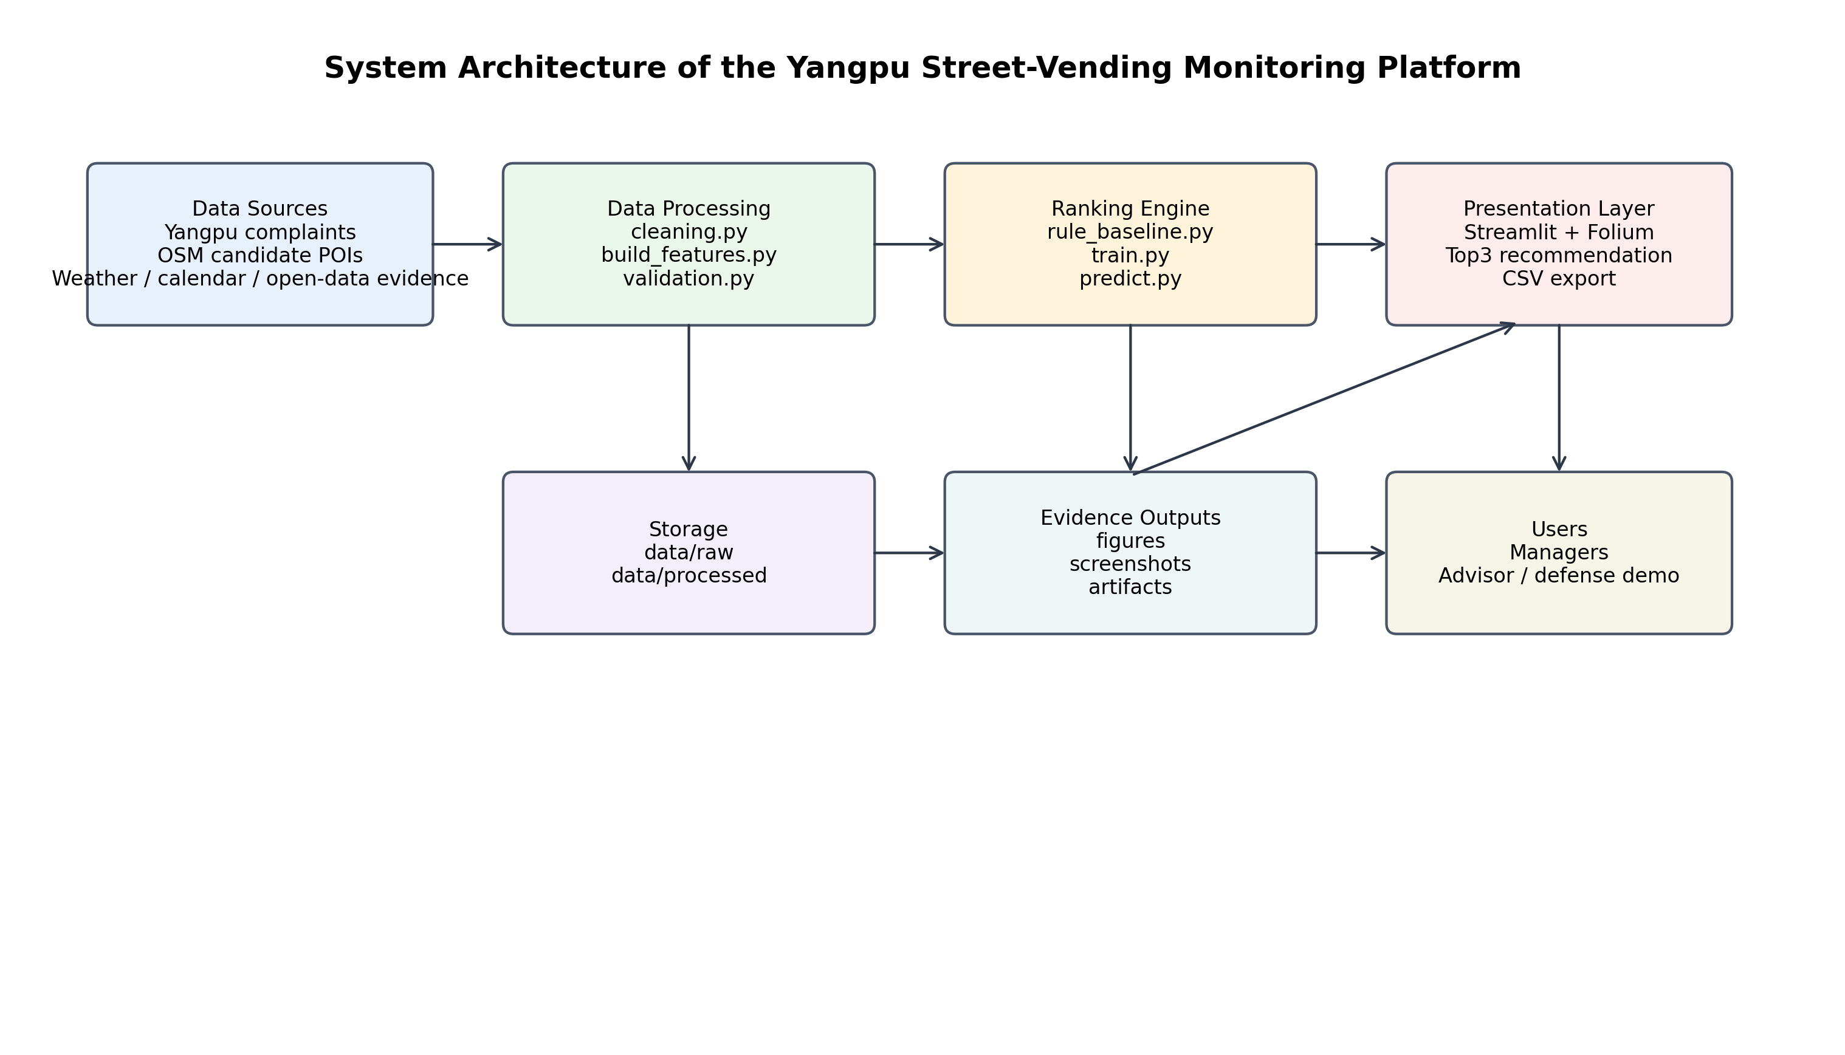
图4-1 系统总体架构图
该架构设计的优点在于分层清晰、耦合度低。数据处理脚本与页面脚本分离，使得图表导出、论文插图和页面演示可以复用同一份处理结果；规则评分与监督训练接口同时保留，使得系统既能在当前数据条件下稳定运行，也能在未来接入人工标注后平滑升级；证据输出层的单独设计，则保证了论文中出现的图表和截图都可以追溯到项目目录中的实际文件。

4.2 数据流与模块划分
系统的数据流遵循“原始数据—清洗—特征—评分—展示”的主路径。`build_features.py` 首先调用 `cleaning.py` 完成投诉数据、候选点位、天气与节假日的预处理；随后使用 `features.py` 计算空间邻域内的投诉频次和统计比例，并生成候选点特征表；`rule_baseline.py` 根据特征表计算规则得分及各组成分量；若存在标注样本，则 `train.py` 可以训练逻辑回归模型并由 `predict.py` 生成融合得分；最后 `app/main.py` 读取处理结果，构造页面指标卡、推荐列表、热点图和导出按钮。
从职责划分看，`src/pipeline` 目录主要承担数据治理与特征工程职责，`src/model` 目录主要承担评分、解释和训练职责，`app` 目录承担交互展示职责，`scripts` 目录承担运行、截图和论文图表导出职责。这样的目录结构既符合工程实现需要，也便于在论文中按“采集、处理、展示、测试”的顺序展开叙述。与传统面向公众的信息发布网站不同，本系统的模块设置始终围绕管理者需要查看的数据展开，包括投诉监测、点位推荐、人工标注、模型诊断和证据导出。

4.3 关键数据结构设计
项目没有采用传统关系型数据库作为核心存储，而是以 CSV 文件和 JSON 结果文件构成轻量数据层。其原因在于本课题更强调可复现和可演示，而非高并发写入。`complaints_cleaned.csv` 用于保存清洗后的投诉记录，`candidate_points_cleaned.csv` 用于保存标准化候选点位，`features.csv` 用于保存候选点特征，`hotspots.csv` 用于保存投诉网格聚合结果，`predictions.csv` 用于保存最终推荐结果，`metrics.json` 和 `processing_report.json` 则保存模型和数据处理摘要。
这种以文件为中心的数据组织方式具有三个优势：一是便于论文中直接核对样本规模、字段数量和处理结果；二是无需额外数据库环境即可完整演示；三是图表导出脚本可以直接以这些中间文件为输入，减少了数据口径不一致的风险。

4.4 页面与交互设计
系统首页采用筛选区、指标摘要区、地图态势区、推荐卡片区和结果导出区组合的布局。筛选区用于设置投诉时间范围、投诉主题和候选点来源条件；指标区用于展示投诉总量、坐标覆盖率、候选点数量和高风险片区数量；地图区用于叠加投诉热力与推荐点位；推荐区用于展示 Top3 推荐点位及风险等级；底部进一步提供投诉观察图、推荐总览、人工标注、模型诊断和证据导出入口。这样的布局既符合管理者先看总体态势、再看重点点位、最后下载证据的阅读逻辑，也有利于在答辩场景中完成完整演示。

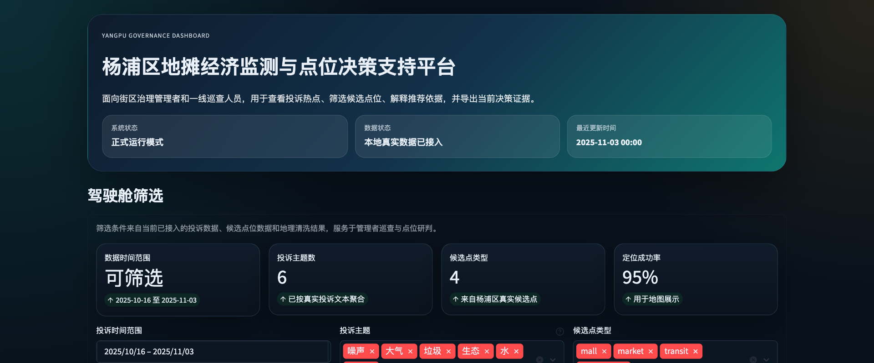
图4-2 系统首页运行效果图
从交互体验看，页面并未采用复杂的多页面路由，而是将热点、推荐和导出能力集成在同一驾驶舱中。用户可以通过投诉主题、时间范围和候选点类型进行筛选，筛选结果会同步影响指标卡、地图热区、推荐列表和导出数据。这种设计直接回应了“用户到底筛选什么、根据什么做决策”的问题，使系统的交互行为与治理辅助目标保持一致。对毕业设计而言，这比搭建复杂权限系统或后台管理模块更符合课题边界。

4.5 本章小结
本章明确了系统的目标用户和网站定位，并从总体架构、数据流、数据结构和页面交互四个方面完成设计说明。系统重点服务街区治理管理者和一线巡查人员，因此页面设计不追求泛化功能，而是集中呈现投诉热点、候选点推荐、风险解释和证据导出。该设计为第五章的推荐机制实现与第六章的系统测试提供了直接依据。

5 推荐机制与关键功能实现

5.1 特征构建实现
特征构建是系统从“数据展示”走向“决策支持”的关键步骤。本文以候选点为中心，为每个点计算 250m 与 500m 范围内的投诉统计量。一方面，250m 邻域更能反映候选点周边的即时风险；另一方面，500m 邻域有助于捕捉更大范围内的投诉聚集趋势。程序在计算邻域特征时，同时统计油烟相关比例、道路占压比例、夜间投诉比例、周末投诉比例、节假日投诉比例和恶劣天气比例，以构建更全面的风险画像。
代码5.1 候选点邻域特征构建核心代码
for _, point in points.iterrows():
distances = [
haversine_meters(float(point["lon"]), float(point["lat"]), float(row["lon"]), float(row["lat"]))
for _, row in located.iterrows()
]
nearby = located.assign(distance_m=distances)
within_250 = nearby[nearby["distance_m"] <= 250]
within_500 = nearby[nearby["distance_m"] <= 500]

complaint_risk_raw = (
len(within_250) * 0.7
+ len(within_500) * 0.3
+ oil_ratio * 3
+ road_ratio * 2
)

在具体公式上，系统首先计算原始投诉风险值，再通过最小—最大归一化方式得到 $complaint_risk$。原始风险值由近距离投诉数量、广域投诉数量、油烟相关比例与道路占压比例共同组成，其表达式如下：
$risk_{i}^{raw}=0.7×C_{250,i}+0.3×C_{500,i}+3×O_{i}+2×R_{i}$ （5.1）
式（5.1）中，$C_{250,i}$ 表示第 $i$ 个候选点 250m 范围内的投诉数量，$C_{500,i}$ 表示 500m 范围内的投诉数量，$O_{i}$ 表示油烟相关投诉比例，$R_{i}$ 表示道路占压相关投诉比例。设置不同系数的原因在于：近距离投诉对候选点的直接约束更强，因此权重高于广域投诉；而油烟和道路占压是与摆摊活动关联更紧密的治理风险，因此在比例项上给予更高的放大系数。

5.2 规则评分与解释机制
在当前公开数据缺少稳定人工标签的情况下，本文采用规则评分作为正式排序方案。`rule_baseline.py` 将候选点评分拆分为六个组成部分：活动活跃度、流量代理、时段机会、天气稳定性、低投诉压力和道路友好度，并按照既定权重相加得到最终规则得分。
表5-1 规则评分组成及权重设置
评分分量 | 含义说明 | 权重
活动活跃度 A | 结合 poi_score 与 activity_proxy 反映经营活跃潜力 | 0.30
流量代理 F | 反映候选点的人流代理能力 | 0.20
时段机会 T | 由周末与节假日投诉比重转换而来 | 0.12
天气稳定性 W | 由 bad_weather_ratio 反向转换而来 | 0.08
低投诉压力 L | 由 complaint_risk 反向归一化得到 | 0.20
道路友好度 G | 由 road_occupation_ratio 反向归一化得到 | 0.10

$score_{i}=0.30A_{i}+0.20F_{i}+0.12T_{i}+0.08W_{i}+0.20L_{i}+0.10G_{i}$ （5.2）
式（5.2）中，$A_{i}$ 表示活动活跃度分量，$F_{i}$ 表示流量代理分量，$T_{i}$ 表示时段机会分量，$W_{i}$ 表示天气稳定分量，$L_{i}$ 表示低投诉压力分量，$G_{i}$ 表示道路友好度分量。该权重设计既参考了街区经营活动对人流和活动强度的依赖，也体现了治理视角下对投诉压力与道路占压风险的控制要求。与黑盒排序不同，规则评分的每一部分都可以回溯到实际统计特征，因此更适合用于答辩解释和管理辅助。
在此基础上，`predict.py` 进一步生成推荐解释文本与风险等级。例如，对于投诉压力较低且流量代理较高的点位，系统会自动提取“活动活跃度强”“投诉压力较低”等理由，从而在推荐列表中提供自然语言说明。这种解释机制的意义在于把“分数”转化为“可沟通的依据”，使推荐结果更符合治理场景需要。
代码5.2 综合得分与解释生成核心代码
if model_path.exists():
probs = model.predict_proba(scored[feature_columns])[:, 1]
scored["model_probability"] = probs
scored["score"] = 0.65 * minmax(pd.Series(probs, index=scored.index)) + 0.35 * scored["rule_score"]
else:
scored["model_probability"] = scored["rule_score"]
scored["score"] = scored["rule_score"]

scored = build_explanations(scored)
scored = scored.sort_values(["score", "complaint_risk"], ascending=[False, True]).reset_index(drop=True)
scored["rank"] = range(1, len(scored) + 1)

5.3 监督学习扩展接口
虽然正式演示结果采用规则评分，但系统并未放弃监督学习的扩展能力。`labeling.py` 提供人工标注模板和标注合并逻辑，`train.py` 在存在有效标签时可自动执行缺失值填补、标准化处理、逻辑回归训练和交叉验证。测试代码表明，当输入包含正负样本标签时，系统能够完成逻辑回归训练，并输出准确率、F1 值、正负样本数量和特征系数等指标。这说明当前系统架构并非一次性原型，而是具备后续接入人工标注样本和真实工单数据的升级空间。
需要如实说明的是，当前生产数据目录中的 `manual_labels.csv` 没有有效人工标注，因此 `artifacts/metrics.json` 中显示 `model_source=rule_baseline_only`、`labeled_rows=0`。这意味着本文在结果分析阶段不以监督学习精度为主结论，而是强调特征构建与可解释排序的原型价值。对于毕业设计而言，这种表述更加符合真实实现情况，也体现了工程研究中“数据条件决定方法上限”的客观规律。

5.4 页面实现与可视化输出
页面实现部分由 `app/main.py` 完成。程序首先读取处理结果文件，自动识别投诉记录、候选点位、特征表和预测结果；若正式数据不存在，则加载内置演示数据以保证页面可展示。随后，系统构建指标卡片、推荐列表、投诉观察图和候选点表格，并通过下载按钮导出推荐结果 CSV。为了适配论文写作，项目还额外提供 `export_thesis_assets.py` 与 `capture_app_screenshots.py` 两个脚本，用于自动生成论文图表和页面截图。
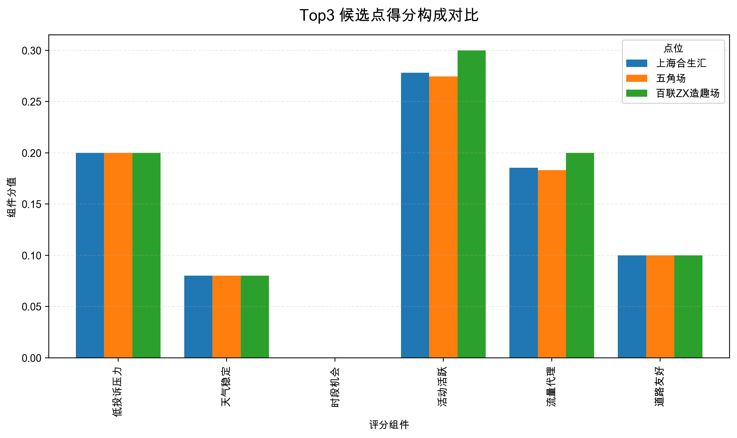
图5-1 Top3 候选点得分构成对比图
如图5-1所示，Top3 候选点在规则得分构成上呈现出较为接近的结构特征。上海合生汇、五角场和百联 ZX 造趣场在活动活跃度与流量代理维度上均表现较强，低投诉压力分量也保持较高水平；相比之下，时段机会和天气稳定性在当前数据期内的差异较小。该结果表明，系统推荐排序并非由单一指标决定，而是多个评分分量共同作用的结果。

5.5 本章小结
本章说明了系统从特征构建到推荐输出的关键实现过程。系统以空间邻域统计为基础构建投诉风险与活跃度特征，以六维规则评分生成正式推荐结果，并通过解释文本、图表导出和页面截图将技术结果转化为管理者可理解的信息。由于当前人工标签不足，监督学习分支被保留为扩展能力而非正式结论，这保证了论文表述与实际项目状态一致。

6 系统测试

6.1 测试目标与测试方法
系统测试的目标是验证该原型是否能够满足毕业设计交付和街区治理辅助演示的基本要求。结合系统定位，本文重点测试四类内容：第一，数据处理链路能否从原始数据生成清洗结果、特征表和预测结果；第二，推荐功能能否输出候选点排序、风险等级和解释理由；第三，页面功能能否完成筛选、地图展示、表格展示和结果导出；第四，系统在本地运行、图表生成和截图导出过程中是否稳定。测试方法采用自动化烟雾测试、脚本运行验证、页面人工检查和输出文件核对相结合的方式。

6.2 数据处理测试
在数据处理层面，当前系统共形成 80 条清洗后投诉记录、75 个标准化候选点位和 47 个热点网格，投诉坐标覆盖率达到 95%。投诉类别以噪声、其他、大气噪声垃圾其他等类型为主，候选点来源则以地铁交通节点和高校周边点位居多。该测试结果说明，投诉替代集虽不完全等同于真实 12345 摊点工单，但已经能够在空间上反映部分潜在治理压力；候选点集也覆盖了与地摊活动高度相关的主要节点类型，能够支撑后续推荐测试。
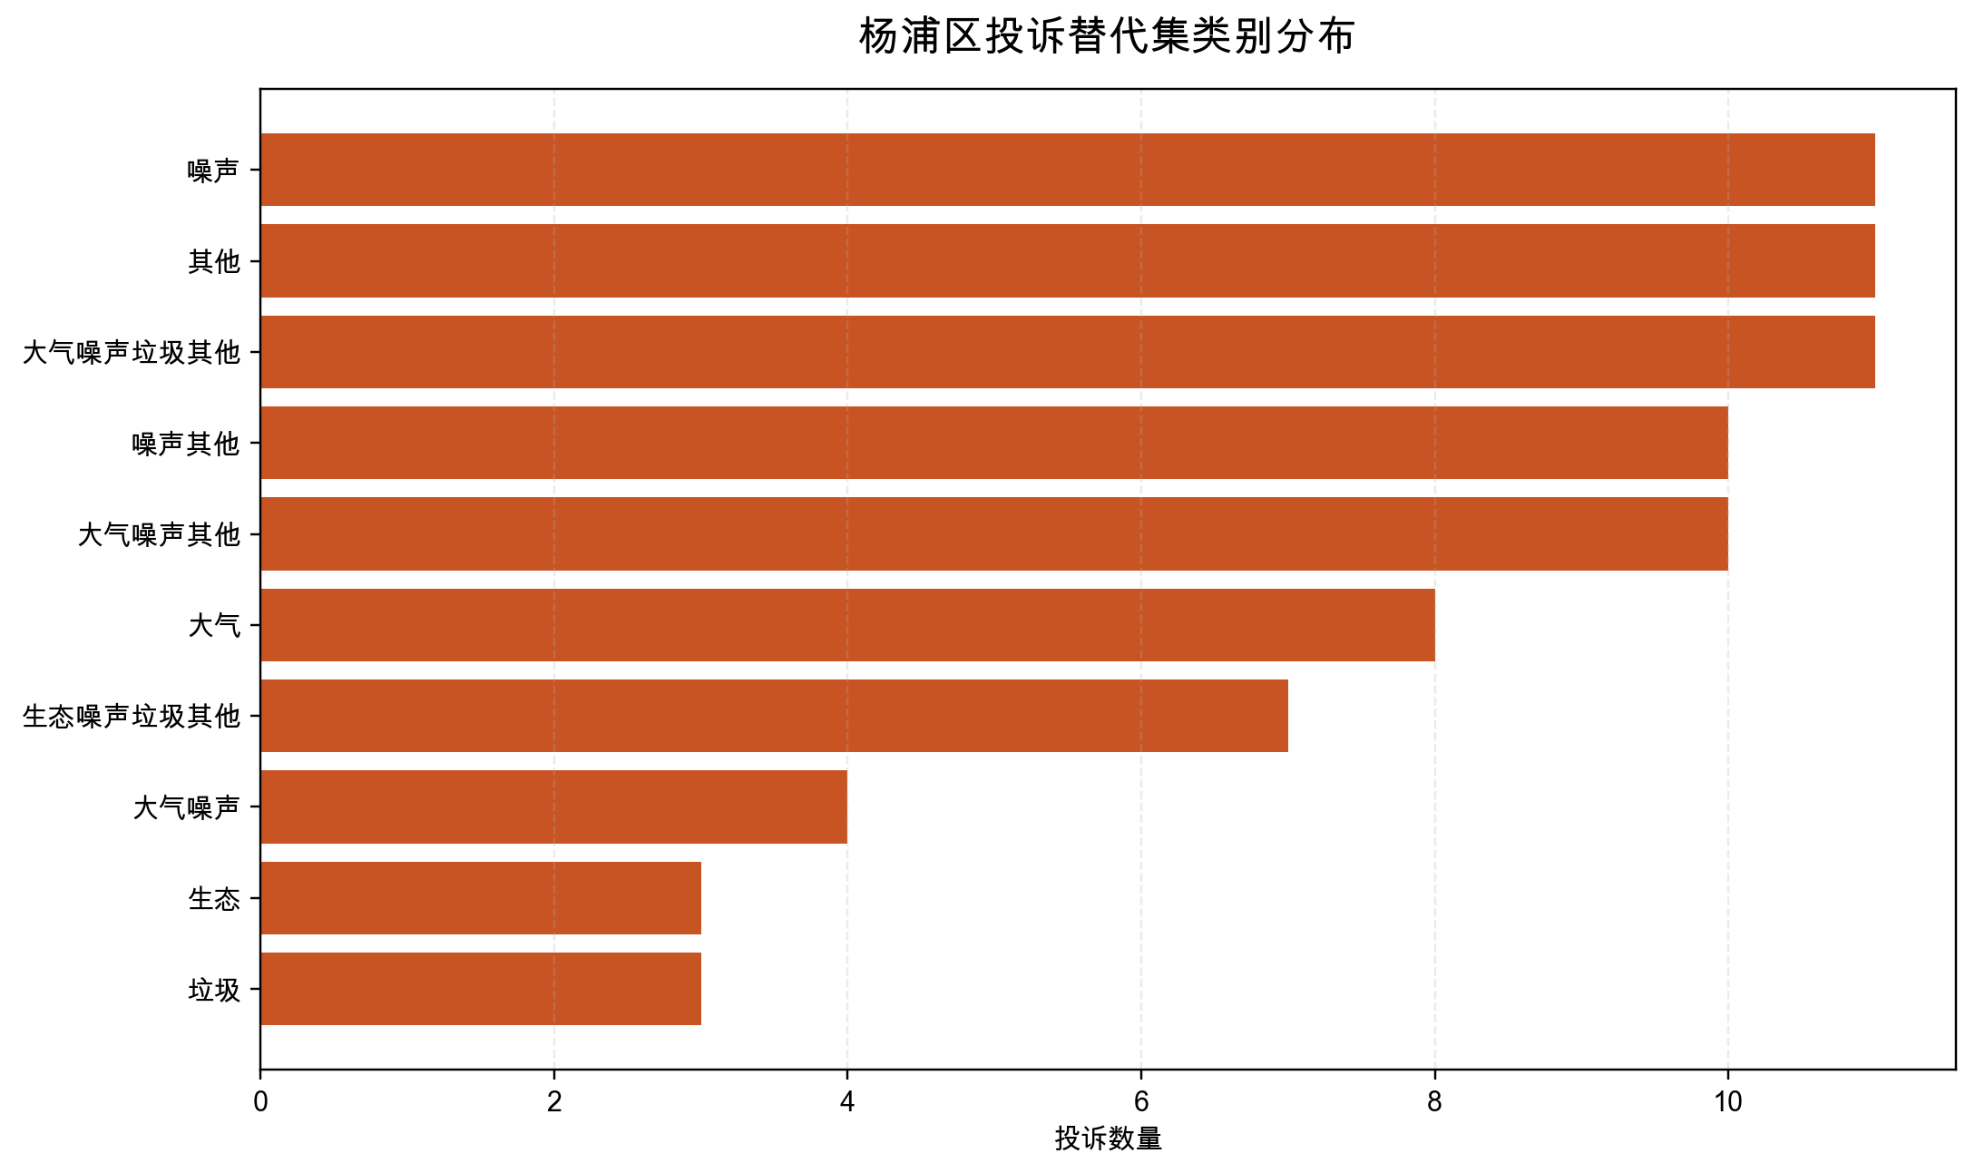
图6-1 投诉替代集类别分布图
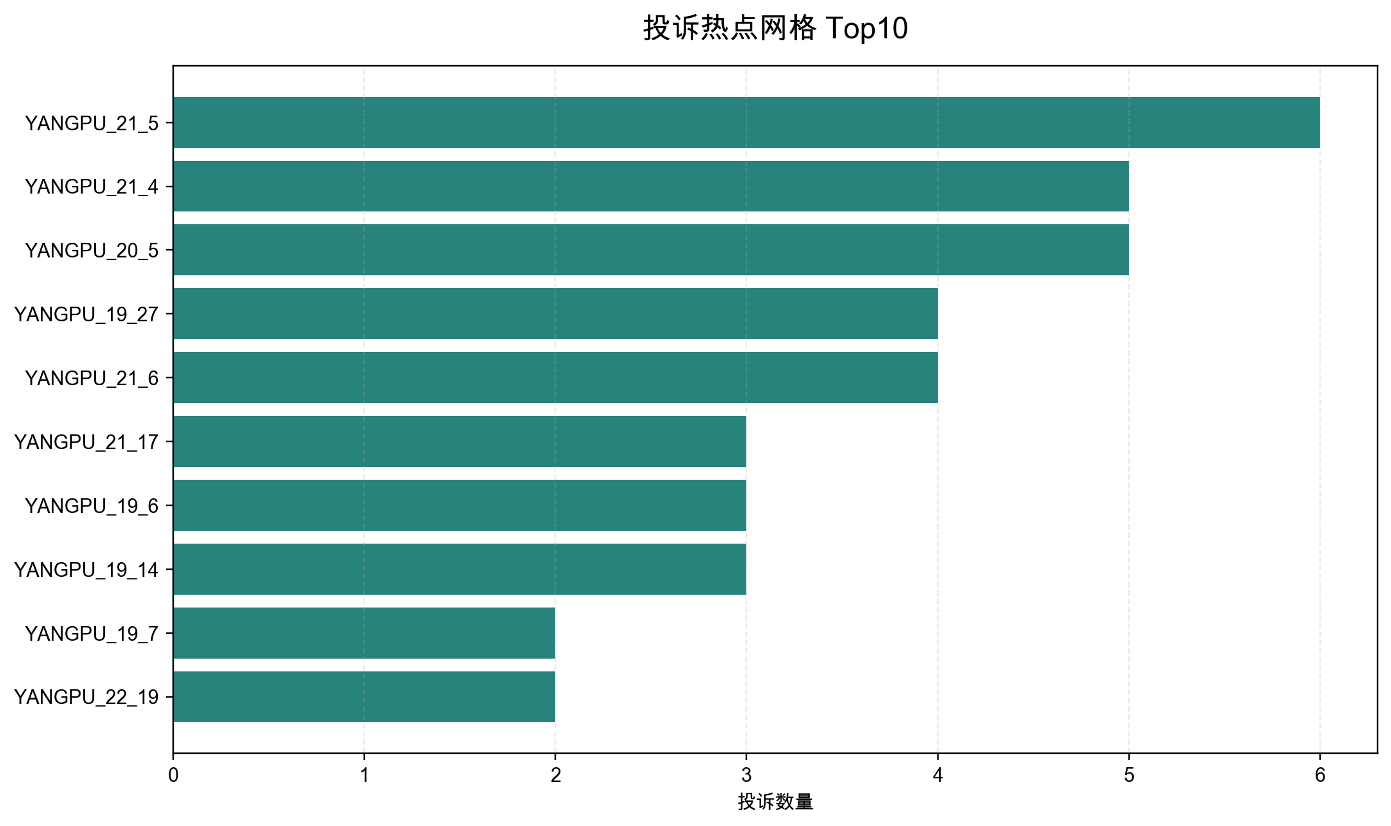
图6-2 投诉热点网格 Top10 图
如图6-1所示，投诉替代集中的问题类别具有多样性，既包含噪声、大气和垃圾，也包含复合型环境问题；如图6-2所示，投诉在空间网格上呈现出较明显的聚集特征。由此可见，系统在未来接入真实 12345 工单后，仍可沿用当前的空间聚合与风险计算框架。
表6-1 数据处理结果汇总
指标 | 数值 | 说明
清洗后投诉记录数 | 80 | 有效投诉替代样本总量
候选点位数 | 75 | 标准化候选点主数据规模
投诉坐标覆盖率 | 95% | 已获得有效经纬度的投诉记录比例
热点网格数 | 47 | 经过空间聚合后形成的有效网格数量
Top3 推荐点位 | 3 | 用于前端摘要展示与导出
规则评分来源 | rule_baseline_only | 当前正式结果采用规则评分输出

6.3 功能测试与运行验证
为验证系统在毕业设计场景下的可用性，本文依据项目测试计划，从数据、模型和页面三个层面开展验证。数据测试关注字段完整性、去重逻辑和特征生成是否成功；模型测试关注规则评分与预测输出是否稳定；页面测试关注系统能否正常启动、筛选条件是否联动、截图脚本是否可执行以及推荐结果能否导出。项目运行 `pytest -q` 后显示 1 个烟雾测试用例通过，说明最小数据集下的清洗、特征、训练和预测链路可以完整执行。此外，论文图表导出脚本成功生成论文插图，页面截图脚本能够在独立端口抓取真实页面截图。
表6-2 系统测试用例与结果
编号 | 测试项 | 预期结果 | 实际结果
TC-01 | 原始数据字段校验 | 关键字段齐全且可读取 | 通过
TC-02 | 投诉清洗与坐标化 | 输出 complaints_cleaned.csv 且覆盖率可统计 | 通过
TC-03 | 特征生成 | 输出 features.csv，包含风险与活跃度字段 | 通过
TC-04 | 预测输出 | 输出 predictions.csv，包含 score 与 rank | 通过
TC-05 | 烟雾测试 | pytest 最小链路测试通过 | 通过
TC-06 | 图表导出 | 自动生成论文图表文件 | 通过
TC-07 | 页面截图 | 能在独立端口抓取真实系统页面 | 通过
TC-08 | 结果导出 | 页面提供 CSV 导出按钮 | 通过
TC-09 | 页面性能 | 本地环境可正常加载驾驶舱和地图组件 | 通过
TC-10 | 容错验证 | 标注样本不足时仍使用规则评分输出结果 | 通过

从测试结果看，系统已经满足“本地可运行、图表可导出、推荐可复算、页面可截图”的基本验收条件。虽然当前项目并未建立并发压测与多用户权限管理机制，但这并不影响其作为本科毕业设计原型系统的完整性。相反，当前实现更符合课题的边界，即在可核验证据和轻量部署约束下，交付一套可解释的街区治理辅助系统。

6.4 推荐输出与可靠性测试
系统最终在 75 个候选点位中给出排序结果，其中风险等级为低的点位 70 个，中等风险点位 4 个，高风险点位 1 个。当前 Top3 推荐点位分别为百联 ZX 造趣场、上海合生汇和五角场。这三个点位共同特征在于：一是活动活跃度较高，说明其周边商业或交通吸引力较强；二是流量代理得分高，具有较好的摆摊需求潜力；三是投诉压力较低，表明在当前替代数据条件下，其周边治理风险相对可控。
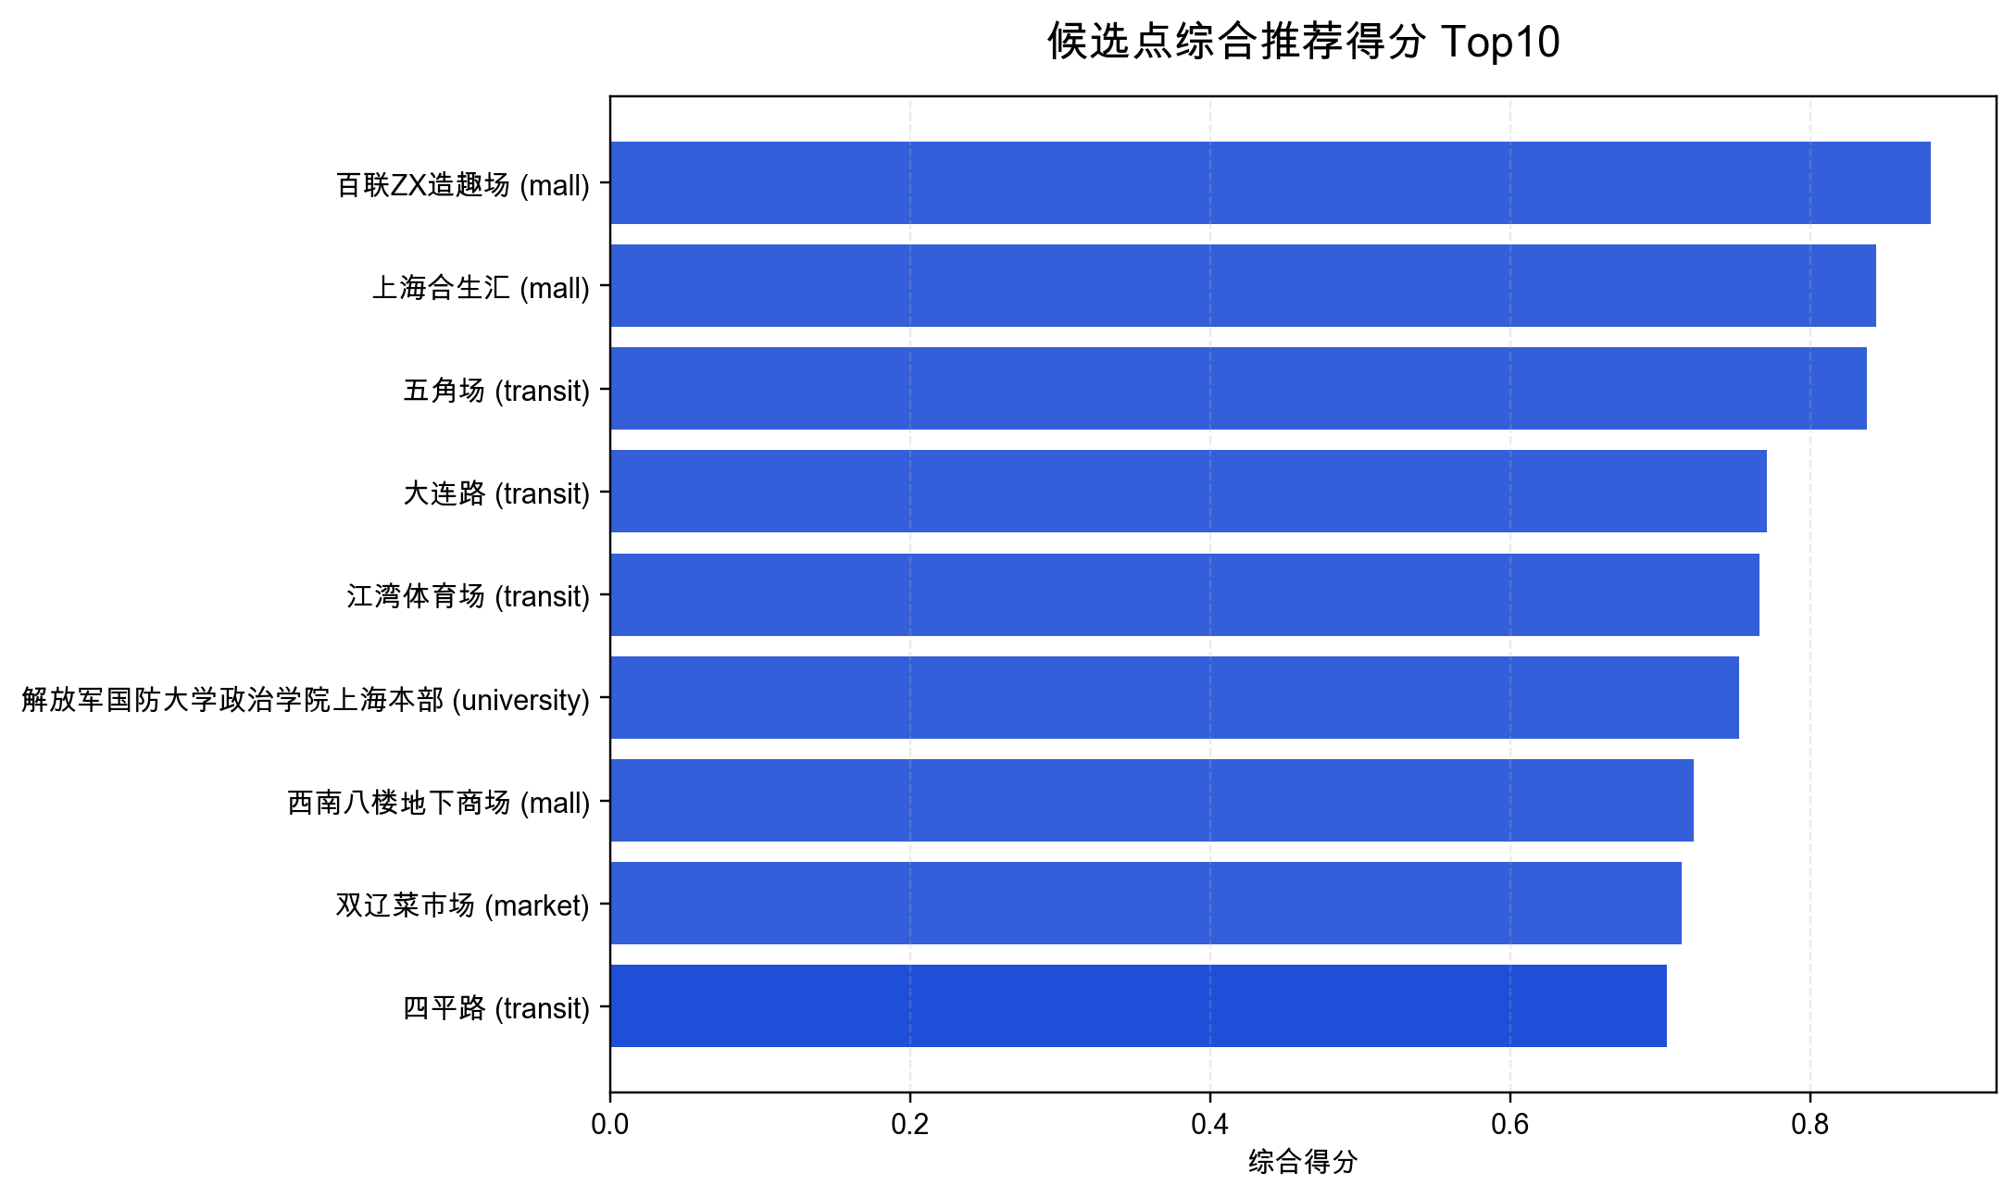
图6-3 候选点综合推荐得分 Top10 图
表6-3 Top3 推荐结果汇总
排序 | 点位名称 | 来源类型 | 综合得分 | 风险等级
1 | 百联ZX造趣场 | mall | 0.8800 | low
2 | 上海合生汇 | mall | 0.8436 | low
3 | 五角场 | transit | 0.8376 | low

从业务角度看，这些结果并不意味着点位可以直接放开经营，而是意味着系统认为它们更适合进入下一步人工核查或弹性治理评估流程。例如，位于大型商圈周边的点位虽然活跃度高，但仍需结合通行秩序、消防安全和周边居民意见做进一步判断。因此，本文将系统定位为“前置筛选与解释工具”，而非自动决策工具。
可靠性方面，系统测试重点验证了输入文件缺失、标注样本不足和页面筛选变化三种情况。当完整预测文件存在时，系统优先读取正式结果；当标注样本不足时，模型诊断页面会显示规则评分来源；当筛选条件改变时，页面会重新计算当前范围内的投诉数量、风险等级和推荐排序。上述结果说明，系统能够在当前原型边界内保持基本稳定。

6.5 本章小结
尽管系统已完成从数据处理到页面交付的完整链路，但仍存在三方面局限。第一，当前投诉主数据使用的是杨浦区公开生态环境信访案例替代集，其治理属性与真实 12345 摊点投诉存在差异，因此结果更适合用于原型验证，而非直接作为现实执法依据。第二，人工标注样本缺失导致逻辑回归训练分支未在正式结果中启用，这限制了本文对监督学习效果的进一步比较。第三，候选点位的活跃度代理目前仍以 POI 类型和简化评分为主，未来若能接入更精细的客流或交易数据，推荐结果将更具解释力。
本章围绕测试目标、数据处理、功能运行、推荐输出和可靠性边界对系统进行了验证。测试结果表明，系统已经能够完成清洗、特征、评分、展示、截图和导出等核心流程，满足本科毕业设计原型展示要求。同时，测试也暴露出真实工单数据、人工标注样本和并发性能验证不足等限制，这些问题将在后续展望中作为改进方向。

7 结论与展望

7.1 研究结论
本文围绕杨浦区“地摊经济”治理场景，完成了一套基于多源数据的监测与推荐系统设计与实现工作。研究表明，在公开数据权限有限、完整工单样本不足的现实条件下，仍然可以通过“政府公开替代集 + 开放地图点位 + 天气与节假日 + 地图服务接口”的方式构建可核验的数据证据链，并据此完成投诉热点发现、候选点特征构建、规则评分排序与页面可视化展示。项目最终形成了数据处理脚本、推荐排序逻辑、交互式页面、论文图表和真实截图等完整产物，能够支撑毕业论文写作与答辩展示。
本文的一个重要结论是：对于街区尺度治理原型而言，可解释性往往比模型复杂度更重要。当前系统采用规则评分而非完全依赖监督学习，不是方法上的退让，而是对数据条件、治理需求和项目目标的综合平衡。通过将活动活跃度、流量代理、投诉压力和道路友好度拆解为多个分量，系统不仅能够给出推荐结果，还能说明推荐依据，这种设计更适合用于管理辅助与论文论证。

7.2 后续展望
后续研究可从三个方向展开。第一，争取在合规前提下接入真实 12345 工单明细与更多人工标注样本，使逻辑回归乃至更复杂模型能够在真实监督信号下进行训练与比较。第二，引入更精细的客流、时段和商圈经营数据，进一步提升候选点活跃度代理指标的真实性。第三，在系统层面增加地图筛选联动、点位详情页、标注工作流和历史版本对比功能，使系统从“答辩原型”逐步过渡到“治理辅助工具”。可以预期，随着公开数据质量和接入能力的提高，此类面向街区尺度的监测系统将在柔性治理、夜间经济管理和社区服务优化中发挥更大作用。

参考文献
［1］ Zheng Y， Capra L， Wolfson O， et al． Urban computing： concepts， methodologies， and applications［J］． ACM Transactions on Intelligent Systems and Technology， 2014， 5（3）： 38：1－38：55．
［2］ Haklay M， Weber P． OpenStreetMap： User－Generated Street Maps［J］． IEEE Pervasive Computing， 2008， 7（4）： 12－18．
［3］ Python Software Foundation． Python 3．14．3 documentation［EB/OL］． https://docs.python.org/3/， 2026－03－20．
［4］ pandas development team． pandas documentation［EB/OL］． https://pandas.pydata.org/docs/， 2026－03－20．
［5］ Pedregosa F， Varoquaux G， Gramfort A， et al． Scikit－learn： Machine Learning in Python［J］． Journal of Machine Learning Research， 2011， 12： 2825－2830．
［6］ Streamlit Inc． Streamlit documentation［EB/OL］． https://docs.streamlit.io/， 2026－03－20．
［7］ Folium developers． Folium documentation［EB/OL］． https://python-visualization.github.io/folium/latest/， 2026－03－20．
［8］ Open－Meteo． Historical Weather API［EB/OL］． https://open-meteo.com/en/docs/historical-weather-api， 2026－03－20．
［9］ 高德开放平台． Web服务 API 概述［EB/OL］． https://lbs.amap.com/api/webservice/summary， 2026－03－20．
［10］ Cox D R． The Regression Analysis of Binary Sequences［J］． Journal of the Royal Statistical Society： Series B （Methodological）， 1958， 20（2）： 215－232．
［11］ Blei D M， Ng A Y， Jordan M I． Latent Dirichlet Allocation［J］． Journal of Machine Learning Research， 2003， 3： 993－1022．
［12］ OpenStreetMap contributors． OpenStreetMap［EB/OL］． https://www.openstreetmap.org， 2026－03－20．
［13］上海市生态环境局．12345工单办理［EB/OL］． https://data.sh.gov.cn/view/detail/index.html?type=jk&&id=1053&&companyFlag=0， 2026－03－20．
［14］上海市杨浦区人民政府．杨浦区生态环境点位数据［EB/OL］． https://data.sh.gov.cn/view/detail/index.html?type=jk&&id=O2813838122025001&&companyFlag=0， 2026－03－20．

致谢
在本次毕业设计与论文撰写过程中，我在选题确定、系统实现、论文结构组织和修改完善等方面得到了多方帮助。首先，衷心感谢指导教师马利平老师在课题方向把握、系统设计思路、论文结构调整和写作规范方面给予的细致指导。老师在整个研究过程中始终强调“内容真实、论证严谨、格式规范”的基本要求，使我能够在项目实现与论文表达之间建立清晰的对应关系。
其次，感谢学院各位任课教师在本科阶段提供的数据分析、程序设计、数据库、机器学习和毕业设计训练，使我能够具备完成本课题所需的技术基础。感谢在项目调试和资料整理过程中给予帮助的同学与朋友，他们的建议使我能够更快发现系统演示中的问题并及时修正。
最后，感谢家人对我学习和毕业设计工作的理解与支持。正是在老师、同学和家人的帮助下，我得以顺利完成本次毕业设计与论文写作。由于本人水平有限，论文中仍难免存在不足之处，恳请各位老师批评指正。

